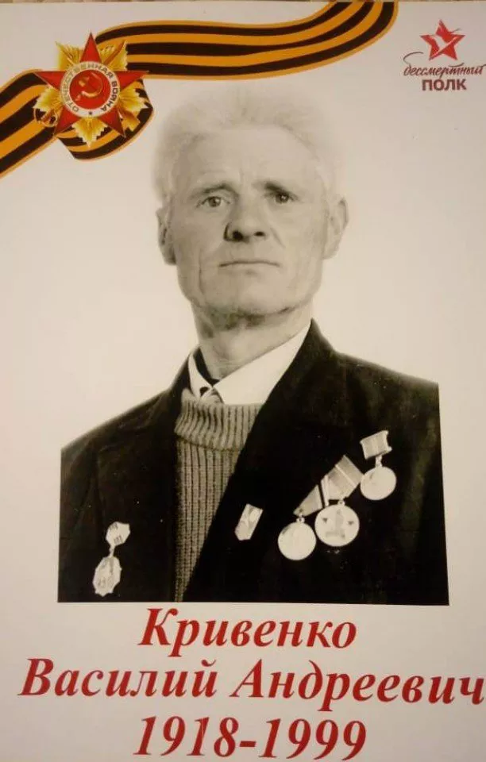

Кривенко
Василий Андреевич

Дата рождения | 1918
Место рождения | Краснодарский край, Мостовский р-н, с. Беноково
Дата призыва в РККА | 1941
Место призыва (наименование городского (районного) военного комиссариата, осуществившего призыв)
Место службы
Звание, должность | красноармеец
Участие в войне (военнослужащий, партизан, подпольщик, вольнонаёмный состав) | военнослужзащий
Награды | медаль «За отвагу».
Краткая биография | Начал боевой путь в конце 1941 года в районе Ворошиловграда в составе 48-го артиллерийского полка. В жестоких оборонительных сражениях полк отходил к Сталинграду. В июле 1941 года в районе Северного Донца попал в плен, находился в Польше с июля 1941 года по 1944 год. С февраля по март 1945 года после освобожднения служил в 236-м запасном полку стрелком, а с марта 1945 года - в 59-м минометном полку командиром орудия. Войну закончил под Берлином. После войны работал в колхозе ездовым в сельпо.
Дата и место гибели (пропажи без вести, смерти, пленения)
Место и вид захоронения в годы войны и (или) перезахоронения послевоенное время (область (республика, край), район (округ), населённый пункт (город, деревня, поселок, село, станица, хутор) | Похоронен на сельском кладбище.

